MD1A - Tim Drion’s Onderzoek (in samenwerking met Yiri Boomgaard)

Bol.com



* Je hoeft niet in te loggen om de website te bekijken.
* Deze site heeft een winkelmandje.
* De website toont duidelijk de producten.
* De website toont duidelijk de producten informatie.
* De website toont de product magazijn hoeveelheid als er te weinig van is.
* De website toont duidelijk de acties.
* De website heeft een contactformulier.

Steam



* Je hoeft niet in te loggen om de website te bekijken.
* Deze site heeft een winkelmandje.
* De website toont duidelijk de producten.
* De website toont duidelijk de producten informatie.
* De website toont niet de product magazijn hoeveelheid.
* De website toont duidelijk de acties.
* De website heeft een contactformulier.

Ebay

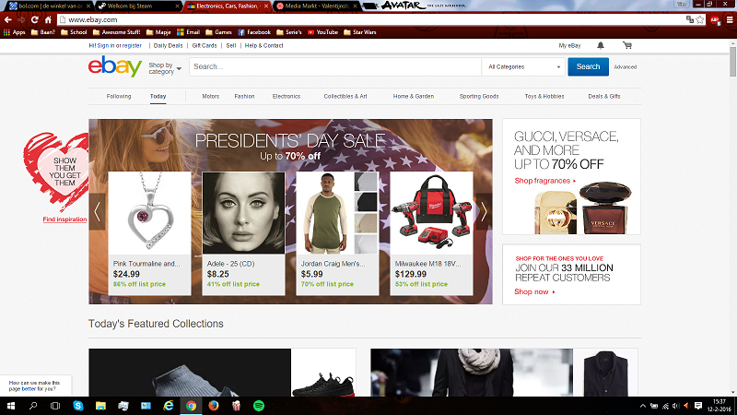

* Je hoeft niet in te loggen om de website te bekijken.
* Deze site heeft een winkelmandje.
* De website toont duidelijk de producten.
* De website toont duidelijk de producten informatie.
* De website toont de product magazijn hoeveelheid als er te weinig van is.
* De website toont duidelijk de acties.
* De website heeft een contactformulier.

MediaMarkt



* Je hoeft niet in te loggen om de website te bekijken.
* Deze site heeft een winkelmandje.
* De website toont duidelijk de producten.
* De website toont duidelijk de producten informatie.
* De website toont de product magazijn hoeveelheid als er te weinig van is.
* De website toont duidelijk de acties.
* De website heeft een contactformulier.